Meritve telesnih značilnosti in indeks telesne mase (ITM)
Na povezavi »šport« (rubrika Domov - po posameznih razredih) smo opisali meritve, katere izvajamo vsako leto spomladi pri urah športa. Nismo omenili meritev telesnih značilnosti:

TELESNA VIŠINA
nam daje podatek o dolžinski razsežnosti telesa. V obdobju otroštva telesna višina ves čas raste, z zaključkom adolescence pa se rast ustavi. V odrasli dobi telesna višina ostane konstantna, čeprav dnevno niha predvsem zaradi hidracije vretenčnih diskov. Tekom dneva so posamezniki najvišji zjutraj, najnižji pa zvečer. V odrasli dobi je nižanje telesne višine pokazatelj degenerativnih sprememb hrbtenice. Telesna višina skupaj z drugimi telesnimi merami omogoča oceniti stanje prehranjenosti in določiti morebiten negativen vpliv na nekatere gibalne merske naloge.
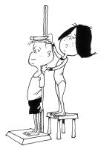

TELESNA MASA
nam daje podatek o skupni masi telesa. Posameznikova telesna masa se spreminja od rojstva naprej, priporočljivo pa je, da po končanem obdobju rasti zdravo telesno maso ohranjamo na približno enaki ravni skozi vse življenje. Grobo merilo zdrave telesne mase dobimo, če od telesne višine odštejemo 100. Telesna masa skupaj z drugimi telesnimi merami omogoča oceniti stanje prehranjenosti.
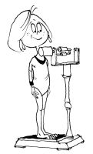

KOŽNA GUBA
nam daje podatek o količini maščobne mase. Ta se spreminja od rojstva naprej, v adolescenci se maščobna masa pri dekletih poveča bolj kot pri fantih. Visoke vrednosti kožne gube nadlahti so znak prekomerne prehranjenosti posameznika, kar povečuje zdravstveno tveganje za obolevanje za srčno-žilne bolezni, diabetes tipa 2 ter nekaterih vrste rakavih obolenj.
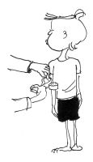
Iz podatka o telesni višini in masi dobimo ITM. Izračunajte si ga zase in vedeli boste, glede na spodnjo tabelo, kam ste umeščeni. Do pravega ITM pridemo z zmerno in uravnoteženo prehrano v povezavi z gibanjem. Preberite članek Priporočila za zdravo prehrano.

INDEKS TELESNE MASE (ITM)
je splošni kazalnik sestave telesa, s katerim lahko posameznike razvrščamo v različne razrede prehranjenosti: podhranjenost, normalna prehranjenost, preddebelost in debelost. Prekomerna prehranjenost s seboj prinaša povečana tveganja obolevanja za srčno-žilnimi in presnovnimi boleznimi ter nekaterimi vrstami rakavih obolenj. ITM je zelo groba ocena prehranjenosti in nekateri posamezniki z višjo mišično maso se včasih znajdejo v kategoriji preddebelih, čeprav to niso. Če ima ob visokem ITM-ju nizke vrednosti kožne gube nadlahti, je posameznik zelo verjetno v območju normalne prehranjenosti. Največjim zdravstvenim tveganjem so izpostavljeni posamezniki, ki imajo ob visokem ITM tudi velik obseg pasu.
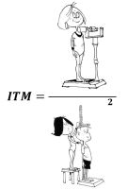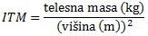

Kategorija | ITM (kg/m²) | Telesna značilnost
Huda nedohranjenost | ≤ 16,0 | suhost (zmanjšana telesna masa)
Zmerna nedohranjenost | 16,0–17,0 | suhost (zmanjšana telesna masa)
Blaga nedohranjenost | 17,0–18,5 | suhost (zmanjšana telesna masa)
Normalna telesna masa | 18,5–25,0 | normalna telesna masa
Zvečana telesna masa (preadipoznost) | 25,0–30,0 | zvečana telesna masa
Debelost stopnje I. | 30,0–35,0 | debelost
Debelost stopnje II. | 35,0–40,0 | debelost
Debelost stopnje III. | ≥ 40,0 | debelost

